Výsledková tabulka soutěže mládeže „O pohár SDH Houdkovice“ 4. 5. 2024
start.č. | Družstvo | Štafeta dvojic čas sec. | Pořadí | Štafeta CTIF  čas. sec | Pořadí |  |  | Součet  umístění | Součet  časů | Celkové  pořadí
 | Mladší:
1 | Rokytnice v O.h.„A“ | 67,77 | 1. | 105,37 | 2. |  |  | 3 | 173,14 | 2.
2 | Kvasiny | 97,41 | 8. | 121,07 | 6. |  |  | 14 |  | 8.
3 | Houdkovice | 87,82 | 4. | 120,60 | 5. |  |  | 9 |  | 4.
4 | Rokytnice v O.h.“B“ | 100,36 | 9. | 131,50 | 10. |  |  | 19 |  | 9.
5 | Javornice - obec | 71,37 | 2. | 100,38 | 1. |  |  | 3 | 171,75 | 1.
6 | Osečnice | 96,45 | 7. | 113,89 | 3. |  |  | 10 |  | 5.
7 | Solnice | 96,32 | 6. | 121,41 | 7. |  |  | 13 | 217,73 | 7.
8 | Lukavice | 120,49 | 12. | 131,53 | 11. |  |  | 23 |  | 12.
9 | České Meziříčí | 93,25 | 5. | 122,62 | 8. |  |  | 13 | 215,87 | 6.
10 | Opočno | --- | --- | --- | --- |  |  | --- |  | ---
11 | Roveň | 118,43 | 11. | 126,74 | 9. |  |  | 20 |  | 10.
12 | Černíkovice | 87,75 | 3. | 117,07 | 4. |  |  | 7 |  | 3.
13 | Jílovice | 107,88 | 10. | 145,33 | 12. |  |  | 22 |  | 11.
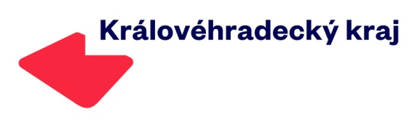
V tabulce je uveden vždy jen čas lepšího ze dvou pokusů, které měla družstva k dispozici.
O celkovém umístění rozhoduje součet umístění z jednotlivých disciplin. Součet časů všech disciplin rozhoduje v případě shodného součtu umístění. Pokud je i ten shodný, rozhoduje štafeta CTIF.

